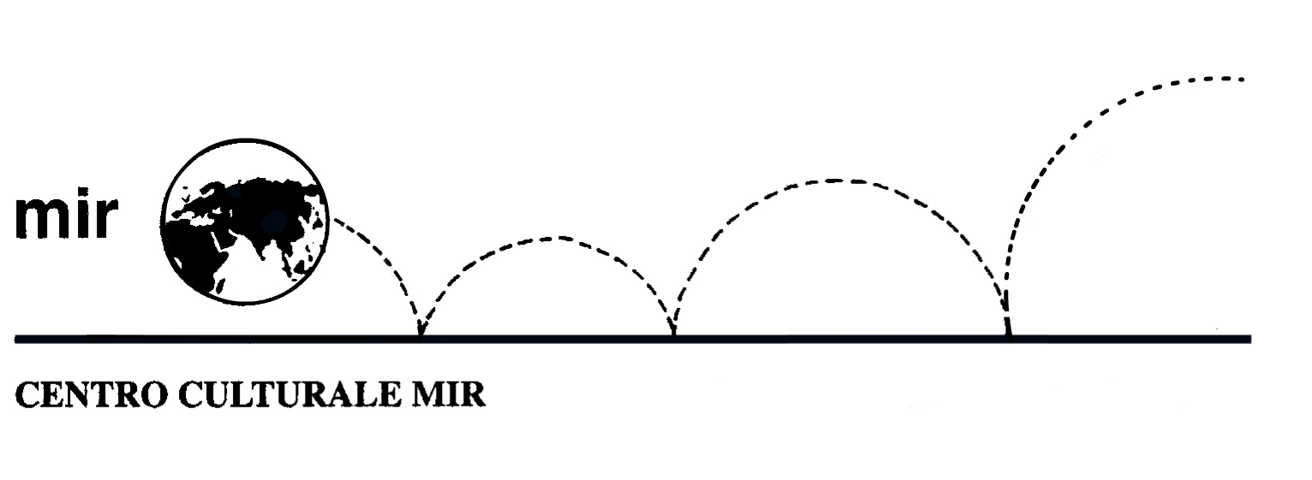

presenta

Albrecht Dürer

Le stampe della collezione di Novara

Domenica 29 gennaio 2012 ore 15.00

Visita guidata a cura della Dott.ssa Patrizia Pomella
Guida Turistica Abilitata per le Province di Novara e di Vercelli

Programma:
Ore 15.00: ritrovo dei partecipanti all’interno del cortile del Broletto e incontro con la guida

Costo della visita guidata: 5,00 euro
N° massimo: 25 partecipanti

Per aderire rivolgersi alla segreteria del Centro Culturale Mir
versando la propria quota entro venerdì 20 gennaio 2012 salvo esaurimento posti.

Centro Culturale Mir
C.so Cavallotti, 19 - 28100 Novara
Telefono 0321.393652 - e-mail: info@mirnovara.it
Orario di segreteria: dal lunedì al venerdì dalle 16 alle 19.30

